Le monde de la francophonie
- J’OBSERVE L’IMAGE ET J’EXPLIQUE
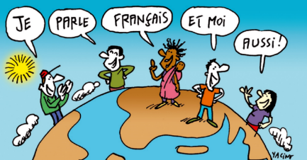
- Quel est le point commun entre les 5 personnes ?

- Comment s’appelle une personne qui parle français ?

- JE REGARDE LA CARTE PAGE 3 ET JE RÉPONDS

- Retrouve le nom des 5 continents et place-les sur la carte :

- Dans le monde, il y a environ 274 millions de francophones. Devine combien ils sont sur chaque continent :

EN EUROPE |  |  | 20 millions
EN ASIE |  |  | 130 millions
EN OCÉANIE |  |  | 122 millions
EN AFRIQUE |  |  | 0,6 million
EN AMÉRIQUE |  |  | 2 millions

- Trouve le Top 5 des langues les plus parlées dans le monde :

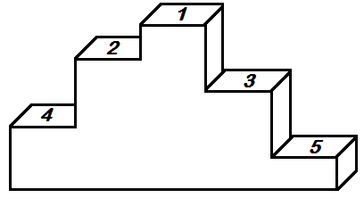

- Complète le texte suivant :

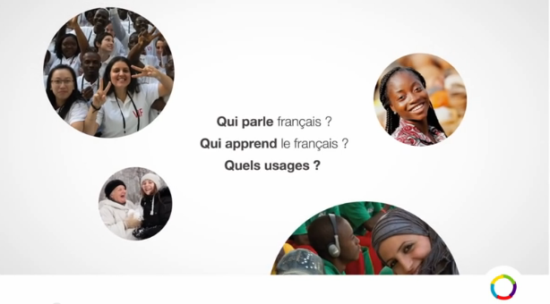

Dans le monde entier, sur les 5 __________, des personnes __________ français. Aujourd’hui, il y a environ 274 millions de ___________ : en Asie, en Amérique, en Afrique et en Océanie et ___ _________. Pour certaines personnes, c’est une langue ___________ (ils étudient le français). Pour d’autres personnes, c’est leur langue___________ (ils parlent français à la maison avec leurs parents). La langue française est la deuxième apprise dans le monde, après l’anglais. C’est un avantage pour les voyages dans un ____________ francophone, pour les études, pour le travail, et pour beaucoup d’autres choses.

